
Date : 4 novembre 2021
Lieu : Ferme de Saint-Just, Valcabrère (31510)

Diversification de l’arboriculture avec du maraîchage plein champ

Personnes présentes :
Intervenant :
- Emilien Berges, gérant Ferme de Saint-Just
Tour de table
Iris SUTRA : en reconversion professionnelle
Julien SERRE, Alexandre HECTOR, Lucie RAYMOND, Virginie Guyot : agriculteur.ices, Ferme du Matet(31)
Gaëtan NEGRET : porteur de projet, 2ème année de BTS à Angers, réalisé à distance.
Delphine DA COSTA : chargée de mission en maraîchage / arboriculture à Bio Ariège-Garonne
Anaïs RITAINE : Licence pro AB Conseil et Développement. Apprentie à Bio Ariège Garonne, auprès de Delphine.
Table des matières
2. Présentation de l’exploitation 1
Historique et contexte 1
Surface Agricole Utile (SAU) 1
Equipe 2
Bâtiments et matériel 2
Commercialisation 3
3. Pratiques techniques 3
Nature du sol 3
Lutte contre les campagnols 3
Verger : 7 variétés de pomme 4
Gestion du sol et de l’enherbement 4
Fertilisation 4
Maladies 4
Ravageurs 5
Semences 5
Travail du sol 5
Semis 6
Production 6
Commercialisation 6
Restauration collective : réglementation spécifique, notamment vis-à-vis de l’achat des betteraves et des céleri rave 6
Objectifs 6

Présentation de l’exploitation

Historique et contexte
2000 : AB sur certaines variétés de pommes cultivées
2011 : plantation d’un verger avec des portes greffes PI80 et M9
2012 : à la suite d’un BP REA, reprise par Emilien Berges de la ferme familiale, alors en production bovins viandes, poulets de plein air et porcs noirs.
2017 : 1ère année de production du verger. Conversion en AB de la totalité de l’exploitation.
4 et 14 juillet gros épisodes de grêle pendant 20 minutes.
2018 : grêle. Dégâts importants.
2021 : gel, grêle. Dégâts importants. Faible production de légumes, notamment de poireaux.
2022 : objectif : sortir de la coopérative
- Contexte de production difficile depuis 2017.

Surface Agricole Utile (SAU)

7 ha verger dont 5.5 ha en production
40 ha maraîchage légumes de plein champ récoltés à la main (poireaux, navets, PDT, betterave, ail, oignons) et dont :
- 5 ha haricots verts nains (récoltés à la main)
- 5 ha cornichons (récoltés à la main) mais cette année ont pris la grêle et ensuite ont manqué d’eau.
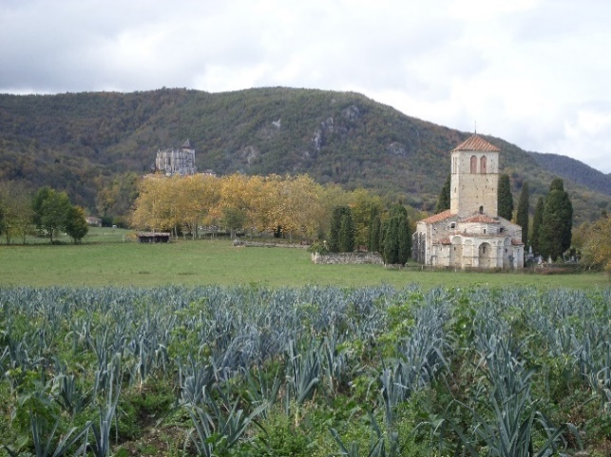
Site classé donc pas de serre

Equipe
9 CDI (dont père et mère à temps partiel)
12 UTH à l’année
+ 40 saisonniers / an

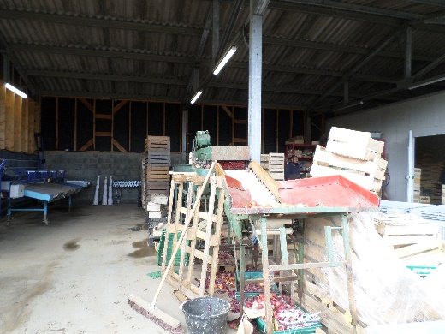
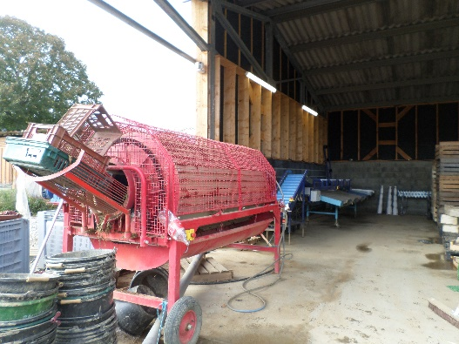
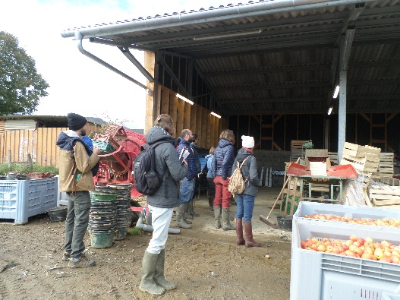
Bâtiments et matériel

- Bâtiment de conditionnement ; machine lavage légume ; machine de tri
- Chambre froide
- Au moins deux tracteurs
Bougies : 8000€/ha pour 2x6h : cher et pollue
Irrigation : goutte-à-goutte
Pressage des pommes : fait à la ferme de Saint-Quirc.
Projet collectif de pressage de pommes.

Commercialisation
Auparavant : 8 marchés / semaine.
Dorénavant, pommes revendues par des auto-entrepreneurs.
Remarque : Pommes en vente directe « ça marche bien ».
Légumes :
- en magasin (réseau Biocoop),
- à des grossistes (Bio Pays Landais, Pronadis ; planifiés mais sans contrat),
- à la restauration collective via Terra Alter
En 2017/2018 la demande était supérieure à l’offre, mais depuis deux ans le contexte change et devient très compliqué.
La saison a été tellement mauvaise et compliquée (ont réussi uniquement les poireaux), qu’Emilien ne sait pas ce qu’il va mettre en culture l’an prochain et à quel débouché il vendra.

Pratiques techniques
Partie arboriculture

Nature du sol
Les parcelles sont sur l’ancienne ville romaine de Lugdunum des Convènes. Elle a été désertée pendant plus de 200 ans.
- 15 à 20 cm de terre noire riche. Parfois en travaillant le sol tombe sur des anciens murs.
Très peu d’argiles mais beaucoup de cailloux. Le sol ressuie rapidement.

Lutte contre les campagnols
En conventionnel : poison chimique
En AB :
Techniques | Avantages | Inconvénients
Travail du sol | Détruit les galeries des campagnols | Casse les racines des arbres
50 brebis charmoises pendant 3 ans | Cassent les galeries des campagnols, avec leurs pattes.  Mangent les pommes tombées dans lesquelles il y a des œufs de carpocapse et les feuilles tavelées.  Les pucerons n’aiment pas leur suint. | Si manque de minéraux dans alimentation, mangent écorce des arbres fruitiers => arrêt  Maintenant fait simplement pâturer l’hiver par les brebis d’un voisin.

Verger : 7 variétés de pomme

- Goldrush
- Chanteclerc
- Chanteloup
- Dalinette
- Crimson Crisp
- Pink Lady sous le nom Cripps Pink
- Granny smith pour la pollinisation

- Bien choisir ses variétés : profiter des 30 ans de recherches qui ont été faites pour sélectionner les variétés résistantes.
Inter rang : 4 m
Projet prochain verger : « mur fruitier »
- Arbres moins hauts
- Interrang : 3.5m
- Diminution Indice Fréquence de Traitement (IFT) : -5/6 passages
- Plantation kiwi, poire, raisin de table

Gestion du sol et de l’enherbement
- Plus aucun travail du sol
- 2/3 passages/an d’outil interceps pour la tonte
- en 2022 passera une seule fois pour coucher la végétation et laisser ainsi les auxiliaires présents sur place.

Fertilisation
- Uniquement « Bactériosol » (favorise les champignons mycorhiziens).
- Constat d’une amélioration de la structure et de la fertilité du sol depuis le début du non-travail du sol et surtout l’usage de « Bactériosol »
Couverts | Engrais
- féverole  - sarrasin | - fiente de poule  - fèces ovin  - Bactériosol
+

Maladies
- Tavelure
- Micro dosage de chaux, cuivre, souffre mais traite souvent.
80 à 100 g/ha de cuivre métal
2 Kg/ha de soufre

Ravageurs
- pucerons laineux, auparavant, quand il tondait
- puceron cendré. Usage d’huile de neem homologuée chaque année.
- puceron lanigère : parasité par un auxiliaire présent dans l’herbe : aphelinus mali.
« Ne jamais tondre au printemps » Emilien Berges (pour préserver cet auxiliaire) ; possible dans un verger déjà en place, sinon concurrence : doit être propre les 3 premières années.
- Carpocapse, pas de grosse pression, le vol le plus violent est celui de septembre. Utilise toutefois depuis quelques années la confusion sexuelle via un diffuseur de phéromone.
Attention au choix du filet : ombrage trop ou pas assez important.
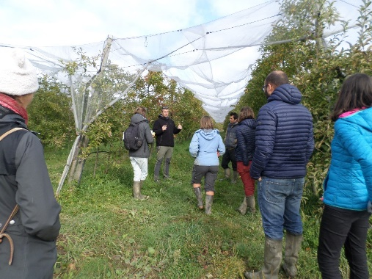
Verger planté en 2011
Partie maraîchage

Semences
Fournisseur : VOLTZ
Budget achat plants et semences : 75 000€/an
Remarque : non-germination de certaines semences

Travail du sol
- Beaucoup de cailloux qui abiment les légumes.
- Charrue à 15 cm de profondeur puis passage du vibroculteur.

Semis
Outils :
- bineuse à maïs
- mono-semoir
- paillage biodégradable
Remarque : le paillage plastique maraîcher n’est pas considéré comme un paillage agricole car terreux : donc pas recyclable.

Production
- Surtout betterave. 1,10€/kg
- Céleri rave ? non
- Poireaux : présence de datura dans la culture
- Essai transfo° maïs non réussi
Remarque : manque de potasse
  - Apporter du Patenkali

Commercialisation

Restauration collective : réglementation spécifique, notamment vis-à-vis de l’achat des betteraves et des céleri rave
Achat – revente avec Terra Alter
Essai de travail avec Produit sur son 31 il y a quelques années

Objectifs
Projet d’ici 5 / 10 ans :
- Création d’une partie pépinière et production de plants
- Prise d’un.e associé.e

